Издания. Археологические памятники окского бассейна., Рязань, 1996 г.
Вернуться к списку статей сборника
И.В.Климкова
ОДОЕВСКИЕ ФЕРМЫ 1 (материалы погребений)
Археологический памятник Одоевские фермы 1 находится в Спасском районе Рязанской области на левом берегу реки Ушна на песчаном всхолмлении, поднимающемся на 3 м над поймой и на 7 м над современным урезом воды. Памятник удален на 200 м к западу от современного русла. У подошвы всхолмления с северной стороны прослеживается ложбина древней старицы.
К западу от всхолмления на пашне также обнаружен культурный слой, содержащий фрагменты ямочно-гребенчатой керамики и керамики эпохи бронзы. Предположительно его можно связывать с исследуемым памятником (рис.1).
Одоевские фермы 1 представляют собой многослойное поселение эпох неолита и бронзы и насыпанный на поселении курган, который являлся сложным сооружением, окруженным ровиком со следами столбовых
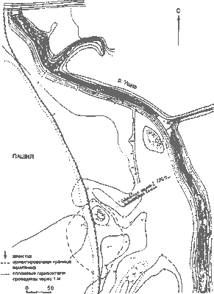
Рис. 1. Ситуационное положение памятника
конструкций. Вскрытая раскопками насыпь кургана имеет мощность от 40 до 104 см и резко отделяется от слоя поселения по цвету, составу и структуре. Мощность культурного слоя поселения колеблется от 20 до 100см.
Археологические материалы, добытые при раскопках, довольно четко соотносятся с геоморфологическими слоями памятника, поэтому необходимо привести краткую стратиграфию памятника (геоморфологические определения проводились сотрудником ИГРАН М.П.Гласко).
Стратиграфически памятник состоит из 5 слоев. Под слоем дерна до глубины 24-30 см простирается слой темно-серого мелкозернистого песка с незначительными включениями керамической крошки. В нем встречена керамика эпохи бронзы, керамика с ямочно-гребенчатой орнаментацией, очень окатанные фрагменты сосудов с обильной органической примесью в тесте и включениями бурого железняка, фрагменты гребенчато-накольчатой керамики.
Тот же облик археологического материала отмечен в подстилающем слое легкого суглинка ореховато-призматической структуры темно-серого цвета с включениями керамической крошки. Нижняя граница суглинка волнистая, резкая по цвету, составу и структуре и проходит на глубине 66-90см.
Ниже следует песок почти черного цвета, глинистый, сильно гумусированный, плотный, с обильными включениями керамической
крошки и костей, содержащий керамику ямочно-гребенчатого типа и фрагменты керамики волосовского типа с примесью ракушки в тесте.
В нижележащем слое тонкомелкозернистого темно-серого песка с единичными включениями ракушки встречена керамика ямочно-гребенчатого, волосовского и гребенчато-накольчатого типов, причем количество ямочно-гребенчатых фрагментов резко уменьшается. Подстилает слой тяжелый пластичный пестроокрашенный суглинок, содержащий керамику гребенчато-накольчатого типа эпохи раннего неолита.
Ниже простирается материковый слой, представленный тяжелым бурым суглинком без находок.
К сожалению, строительными работами разрушена центральная часть кургана и говорить о его историко-культурной принадлежности невозможно.
Объектом данной публикации являются материалы 15 погребений, встреченных как в насыпи кургана, так и в культурном слое поселения. Публикуемый материал открыт в ходе двухлетних раскопок, осуществленных на данном памятнике Государственным Историческим музеем.
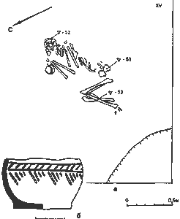
Рис. 2. Погребение 1:
а - костяк; б - сосуд (глина)
Обнаруженные погребения условно можно разделить на три группы.
К первой группе относятся четыре погребения в насыпи кургана, прослеженные в слоях легкого суглинка и перекрывающего его темно-серого мелкозернистого песка.
Погребение 1 (рис.2) находилось на глубине 52 см. Следов могильной ямы не обнаружено. Погребенный лежал скорченно на правом боку, ноги были согнуты в коленях, кисти рук располагались у лица, голова ориентирована на северо-восток с отклонением к востоку. У кистей рук
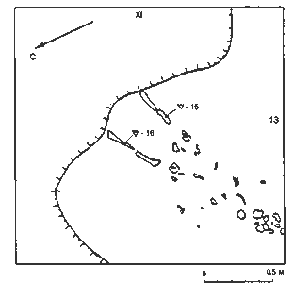
Рис. 3. Погребение 4
стоял на донце миниатюрный плоскодонный горшочек с выпуклыми стенками, орнаментированный отпечатками перевитой веровочки. Сосудик изготовлен из глины с естественной примесью бурого железняка и песка, в качестве искусственной добавки использованы шамот и органика.
Погребение 4 (рис.3) - самое высокое по уровню залегания - обнаружено под дерновым слоем на глубине 15 см. Костяк сохранился крайне фрагментарно. Могильную яму проследить не представлялось возможным. По положению сохранившихся костей можно лишь сказать, что погребенный лежал вытянуто на спине и был ориентирован головой на запад. Под костяком найдена глиняная катушка.
Погребение 5 (рис.4) обнаружено на глубине 25 см. Умерший лежал в длинной и узкой могильной яме размером 210x75 см вытянуто на спине, руки были согнуты в локтях и сложены в области таза. Головой погребенный ориентирован на запад. С костяком найдена кремневая стрелка эпохи бронзы, находившаяся в межреберном пространстве грудной клетки.
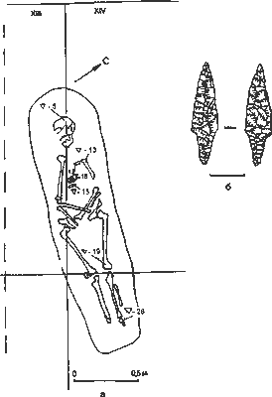
Рис. 4. Погребение 5:
а - костяк; б - стрела (кремень)
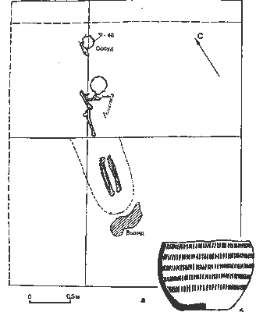
Рис. 5. Погребение 6:
а - костные останки; б - сосуд (глина)
Погребение 6 (рис.5) расположено на контакте суглинка и первого слоя поселения на глубине 89 см. Погребальная яма прослежена не была, удалось лишь приблизительно очертить ее контур в районе ног по выкиду земли, образующему пестроокрашенное пятно размером 50x25 см. Кости
скелета сохранились плохо, но судя по тлену, погребенный лежал вытянуто на спине, головой ориентирована на север. Правая рука была вытянута вдоль туловища.
На расстоянии 35 см от черепа обнаружен плоскодонный сосуд баночной формы, орнаментированный отпечатками вертикально поставленного плоского штампа. Сосуд изготовлен из сильно ожелезненной глины с естественными включениями бурого железняка и специально добавленным незначительным количеством птичьего помета. Под сосудом прослежен тлен буро-крапчатого цвета. Около сосуда отмечено незначительное количество охры.
Первые курганные захоронения в бассейне Средней Оки связаны с появлением на данной территории абашевских племен [1]. Следовательно, погребения, выделенные нами в первую группу, не могут датироваться древнее финала эпохи средней бронзы.
Погребения второй и третьей групп были обнаружены в слоях поселения.
Ко второй группе относятся два погребения, прослеженные в слое сильно гумусированного темно-серого песка.
Погребение 2 (рис.6) залегало на глубине 75 см в слое гумусированного песка на верхней границе распространения волосовского культурного горизонта. Могильная яма не была прослежена. Погребенный лежал вытянуто на спине, головой на восток. Правая рука располагалась на животе, кости левой сохранились не в анатомическом порядке. Разрушен также и череп, от которого осталась лишь нижняя челюсть.
С костяком найдено большое количество костей животных, в том числе фрагмент челюсти хищника, видимо, лисицы. По обе стороны от погребенного га расстоянии 45 и 20 см зафиксированы крупные конгломераты красного ожелезненного песка со следами пребывания в огне. Между голенями погребенного лежал клык-подвеска, а под бедренными костями - шлифовальная плита. С определенной степенью вероятности с костяком можно связать и комплекс кремневых орудий, которые располагались в радиусе 80 см от него. Комплекс включает в себя ножи на крупных ножевидных пластинах, ножи на отшепах, наконечник дротика с выемками для привязывания к древку, наконечник стрелы на пластине, провертку.
Судя по набору орудий, аналогичных кремневому инвентарю волосовской культуры, по глубине залегания погребения в волосовском культурном горизонте, можно предположить, что погребение было совершено носителями волосовской культуры.
Погребение 3 (рис.7) обнаружено на глубине 77 см в слое сильно гумусированного песка, в волосовском культурном горизонте. Могильная яма прослеживается с уровня залегания костей и имеет подовальную форму. Погребенный лежал вытянуто на спине и был ориентирован головой на
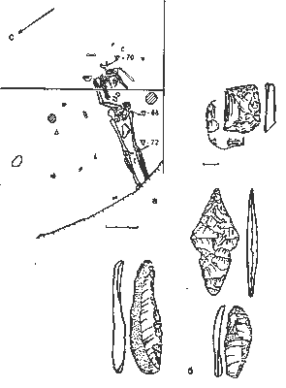
Рис. 6. Погребение 2:
а - костные останки; б - кремневый инвентарь
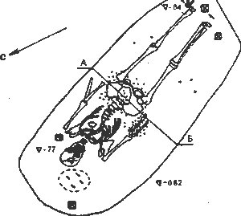
Рис. 7. Погребение 3
север. Кости очень хорошей сохранности лежали в анатомическом порядке, поэтому отсутствие кистей рук чуть выше запястья, пальцев левой ноги и ступни правой ноги, видимо, следует интерпретировать к элементы обряда. В головах погребенного обнаружено скопление костей животных. Таз и кости предплечий умершего были густо пересыпаны охрой. Погребальный инвентарь отсутствовал.
Обряд захоронения покойника с использованием подсыпки охры и расположение могилы в волосовском культурном горизонте могут говорить о его принадлежности к волосовской культуре.
Необычно погребение 8 (рис.8), обнаруженное на глубине 86 см. Стратиграфически оно связано с погребениями первой группы, но по обряду захоронения отличается от них. Погребение было совершено в яме подквадратной формы, ориентированной углами по сторонам света и имеющей в плане размер 130x110 см и глубину 21 см. Яма была вырыта в слое суглинка, образующего насыпь кургана, и опущена в слой поселения. В погребении обнаружены костные останки 12 человек, как детей, так и взрослых. Погребенные находились в различных позах.
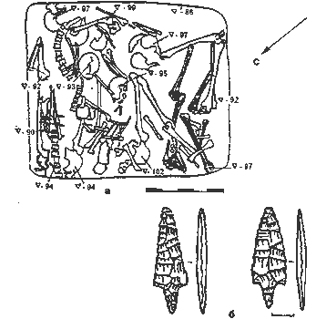
Рис. 8. Погребение 8:
а - костные останки; б - стрелы (кремень)
Костяк А принадлежал взрослому человеку и располагался в восточном углу ямы. От костяка сохранились тазовые кости, головка правой и фрагмент левой бедренных костей, позвоночный столб, кости предплечий, плечо правой руки, лопатки, крышка черепа, нижняя челюсть. Погребенный лежал на животе, головой на запад, предплечья рук располагались сверху тазовых костей, кости черепа - под позвоночным столбом.
Костяк Б (взрослый) располагался в северном углу ямы и был вытянут вдоль северо-восточной стенки. Сохранность костей хорошая. Удалось установить позу погребенного: он сидел в позе "пленника" - таким
образом, что его черепные кости располагались в районе коленей, ноги вытянуты, руки согнуты в локтях и заложены за спину. В районе ребер встречены вкрапления охры. Головой костяк ориентирован на северо-запад.
Костяк В (взрослый), расположенный в средней части ямы, также имел позу "пленника" и ориентировку головой на северо-запад.
Костяк Г (взрослый) лежал вдоль юго-западной стенки ямы. От него сохранились длинные кости ног с плюснами, фрагменты тазовых костей и плечевая кость правой руки, лежащая на правом бедре.
Костяк Д (детский) располагался в северо-западной части ямы, на костях ног костяка Б. Сохранились черепные кости, под которыми лежали кости рук, позвоночный столб и кости таза. Ориентирован погребенный головой на запад.
Костяк Е (детский) располагался по диагонали ямы, головой на восток. Погребенный лежал на животе. Внутри черепной коробки находились фаланги пальцев, под черепом - плечевая кость левой руки. Правая рука вытянута вдоль тела. Левая нога вытянута и отведена в сторону. Под черепными костями обнаружена миниатюрная кремневая стрелка эпохи бронзы с пильчатой ретушью.
Костяк 3 (взрослый) располагался в западном углу ямы. От погребенного сохранились фрагментированные кости рук и ног, три позвонка и ребра. Позу погребенного установить не удалось.
Костяк И (детский) располагался в центре ямы в 50 см от северовосточной стенки ямы. Сохранились ребра, кости рук и черепа. Позу погребенного установить невозможно.
Костяк К (взрослый) располагался в западном углу ямы. От погребенного сохранились фрагменты тазовых костей, кости рук и фрагмент черепа. Кости лежали не в анатомическом порядке, поэтому позу погребенного установить невозможчо.
Костяк Л (детский) располагался в центре ямы в 50 см от северовосточной и в 60 см от северо-западной стенок. От костяка сохранились ребра, лопатки и кости рук. Позу погребенного установить невозможно.
Костяк М принадлежал взрослому человеку. Выявлены обломки бедренных костей, длинных костей рук, ребра, фрагменты черепа, фрагмент позвоночного столба.
Таким образом, в могильной яме погребения 8 было обнаружено 6 костяков, принадлежавших взрослым людям, и 6 детских.
В засыпке могильной ямы был обнаружен второй кремневый наконечник стрелы, идентичный описанному.
Взаимное расположение погребенных (костяк ребенка Д лежит на бедренных костях погребенного Б, костяк ребенка Е расположен под плечевой костью скелета А, костяк ребенка И - между бедренными костями погребенного В, кости ребенка 3 лежат на бедрах костяка Г) создает
впечатление, что в первую очередь в могильную яму были помещены убитые взрослые люди, а потом сверху них положены дети.
С определенной степенью вероятности описанное погребение можно связать с рядом известных коллективных захоронений в бассейне Средней Оки с признаками насильственной смерти и расчленением костяков, датирующихся в пределах с середины III до середины II тысячелетий до н.э. К ним относятся четыре погребения (№ 1,2,6,50) из Черногорского неолитического могильника [2 (с.90-91), 3 (с.41Ц и одно погребение (№18) из Шагарского могильника [4 (с. 153)].
Таким образом, ко второй группе относятся погребения, имеющие волосовский облик, и датировать их надо 2-й половиной III - 1-й половиной II тысячелетий до н.э.
В третью группу нами включены четыре погребения.
Погребение 7 (рис.9) расположено в слое поселения на глубине 66-82 см в сильно гумусированном песке. Погребенный лежал в могильной яме подпрямоугольной формы размером 200x75 см вытянуто на спине и • был ориентирован головой на юг. Череп костяка раздавлен. Руки погребенного лежали вдоль тела, кисти уходили под тазовые кости. Ноги вытянуты, ступни повернуты вправо. В головах погребенного встречено несколько угольков и вкраплений охры. У кисти левой руки обнаружены рыбьи кости.
Погребальный инвентарь находился в ногах покойного и включал в себя следующие предметы: стоящий на донце горшок со слегка отогнутым наружу венчиком, орнаментированный отпечатками короткого зубчатого штампа, дно сосуда округлое, посередине тулова имеется ребро. Внешняя поверхность сосуда слегка залощена. В тесте обнаружены добавки шамота и органики в виде волос животных. Горшок находит аналогии с сосудами из группы вытянутых погребений Шагарского могильника [5 (с.ЗО, рис.3), 4 (с. 154, рис.3)]. Помимо горшочка здесь же находились расщепленный клык кабана, зашлифованный по месту скола, и клык медведя со слабыми следами работы на корневой части. В погребении отмечены мелкие вкрапления охры в районе сосуда и у левого колена покойника.
Погребение 10 (рис.10) найдено на глубине 81-90 см. Могильную яму проследить не удалось. Погребенный лежал на спине и был ориентирован головой на юго-запад. Руки вытянуты вдоль туловища. Кости крайне плохо сохранились. У правого бедра погребенного обнаружен костяк собаки, у правой голени - фрагмент черепной коробки человека. С внутренней стороны левого бедра встречены вкрапления охры. Между голенями отмечены углистые включения. Погребального инвентаря в могиле не обнаружено. Данное погребение находит аналогии в Шагарском могильнике [3 (с. 153)].
Погребение 11 (рис.11) найдено на глубине 70-82 см в слое темно-серого гумусированного песка. Умерший лежал в яме подовальной формы
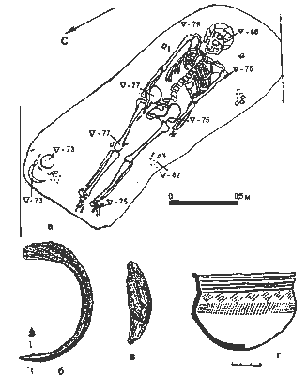
Рис. 9. Погребение 7:
а - костяк; б - кабаний клык (кость); в - медвежий клык (кость); г - сосуд (глина)
размером 170x75 см при максимальной глубине 22 см. В юго-западной части могильной ямы был захоронен череп с шейным позвонком, теменными костями ориентированный на юго-запад. Следов других частей скелета не обнаружено.
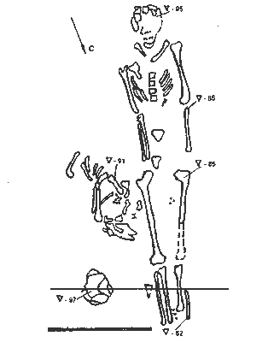
Рис. 10. Погребение 10
Погребение сопровождалось инвентарным комплексом, включавшим в себя бронзовое височное кольцо в 1,5 оборота, находившееся с правой стороны у нижней челюсти костяка. За черепом стоял плоскодонный горшочек баночной формы с туловом, слегка расширяющимся кверху. Сосуд имеет интересный и необычный орнамент, напоминающий граффити в виде горизонтально и вертикально нанесенных полосок с
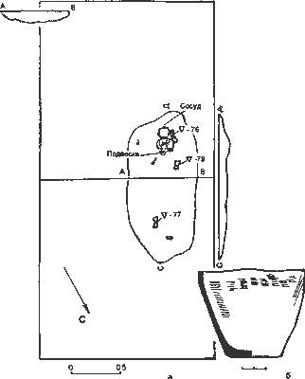
Рис. 11. Погребение 11:
а - костные останки; б - сосуд (глина)
одной стороны. Поверхность горшка заглажена щепочкой. В глине в качестве естественной примеси обнаружен бурый железняк. Специально добавленной органической примесью служили волосы животных. Слева от горшка лежали птичьи кости и кость животного. По морфологическим признакам и качественному составу глиняного теста сосудик находит аналогии среди материалов Шагарского могильника [4 (с. 154), 5 (с.ЗО, рис.З)!.
Погребение 12 (рис.12) обнаружено в слое темно-серого гумусирован-ного песка на глубине 88-109 см. Погребенный лежал в большой яме под-прямоугольной формы размером 210x120 см. Поза погребенного вытянуто на спине с ориентировкой на юго-запад. Правая рука лежала вдоль корпуса, левая отсутствовала. Часть лучевой кости левой руки лежала на предплечье правой. Ноги вытянуты, колени сдвинуты вместе, что может говорить о том, что покойный перед захоронением был связан или спеленут.
Погребальный инвентарь, сопровождающий данное погребение, многочислен и интересен. В 15 см справа от черепа стоял плоскодонный сосуд, по форме близкий к миске. По венчику сосуд орнаментирован тремя глубокими прочерченными линиями. В глиняном тесте в качестве искусственных примесей отмечены шамот и волосы животных. Сверху на заполнении горшка найдена костяная подвеска треугольной формы, в верхней части которой просверлена дырочка для подвешивания. Сама же подвеска украшена неглубокими сверлеными ямками. Рядом с горшком найдены кости животных. В ногах погребенного у правой ступни обнаружен комплекс кремневых и костяных орудий, в который входят кремневый нож и два кремневых отщепа, мотыгообразное орудие из рога со сквозным отверстием, выполненным двусторонним сверлением. Рабочий край чуть-чуть заполирован и носит следы износа. Также в погребении найдены обломки костяной стрелки и костяного орудия. В ногах погребенного встречены вкрапления охры.
Горшок из погребения 12 аналогичен сосудам, встречающимся среди материалов Шагарского могильника [4 (с. 154), 5 (с.ЗО, рис.З)].
Итак, третья группа погребений по обряду захоронения и инвентарю в определенной мере близка группе вытянутых погребений из Шагарского могильника, которые датируются концом III - началом II тысячелетий до н.э.
На памятнике открыты еще четыре погребения, говорить о времени захоронения и культурной принадлежности которых не представляется возможным.
Погребение 9 (рис.13) расположено на глубине 90см на границе темно-серого гумусированного песка и подстилающего его мелкозернистого темно-серого песка. Могильная яма не прослежена. Погребенный лежал вытянуто на спине и был ориентирован головой на юг с небольшим от-
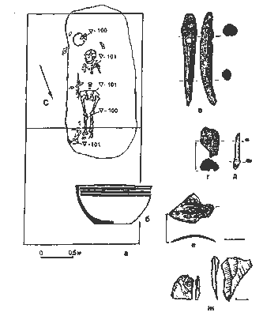
Рис. 12. Погребение 12:
а - костяк; б - сосуд (глина); в - мотыга (рог); г - обломок орудия (кость); д - стрела (кость); е - подвеска (кость); ж - кремневые орудия
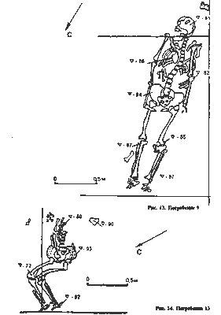
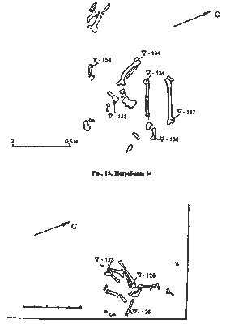
Рис. 16. Погребение 15
клонением к востоку, голова повернута вправо, кости лежали в анатомическом порядке. Погребальный инвентарь в могиле отсутствовал, обнаружены лишь кости животных у правой голени.
Погребение 13 (рис.14) расположено на глубине 72-92 см в слое темно-серого гумусированного песка. Могильная яма не обнаружена. От погребенного сохранились кости ног, таз, нижняя часть позвоночного столба, фрагменты правой руки и ребра с правой стороны. Слева от костяка на уровне грудной клетки в 30 см от позвоночного столба обнаружен фрагмент черепной коробки. Погребенный ориентирован головой на восток. Ноги согнуты в коленях, подняты вверх и слегка завалены вправо. Погребального инвентаря в захоронении не обнаружено.
Еще два погребения (14 и 15), открытые в слое поселения, оказались разрушенными. Могильных ям и погребального' инвентаря в этих захоронениях не обнаружено. Кости погребенных лежали не в анатомическом порядке, черепа отсутствовали (рис. 15,16).
Таким образом, рассмотрев все открытые на памятнике Одоевские фермы 1 погребения, мы смогли выделить три хронологические группы погребений. Первая группа включает в себя погребения, совершенные в насыпи кургана и имеющие возраст не древнее среднего этапа эпохи бронзы. Вторая группа по обряду близка памятникам волосовской культуры и датируется 2-й половиной III - 1-й половиной II тысячелетий до н.э. Третья группа состоит из погребений, аналогичных вытянутым погребениям Шагарского могильника, и датируется концом III - началом II тысячелетий до н.э.
ЛИТЕРАТУРА
1. Археология СССР; Эпоха бронзы лесной полосы СССР. - М., Наука, 1987.
2. Цветаев И.К. Черногорский неолитический могильник//Новые материалы по истории племен Восточной Европы в эпоху камня и бронзы: Тр. ГИМ. -1985. - Вып. 60.
3. Цветком И.К. Раскопки на Черной Горе // Археологические открытия 1968 г. -М., 1969.
4. Каверзнева Б.Д. Шагарский могильник конца III - начала II тысячелетий до н.э. в Центральной Мещере//Российская археология. -1992. - № 3.
5. Каверзнева Е.Д. Керамика Озерной Мещеры эпохи энеолита-ранней бронзы// Древности Оки: Тр. ГИМ. -1994. - Вып. 85.

Вернуться к списку статей сборника

